Obec Mysločovice
Nařízení obce č. 1/2019, kterým se vydává tržní řád
a stanoví zákaz podomního a pochůzkového prodeje
Zastupitelstvo obce Mysločovice na svém zasedání dne 4. února 2019, bodem 14. usnesení
č. V/2019, na základě ustanovení § 18 odst. 1 a 3 zákona č. 455/1991 Sb., o živnostenském podnikání (živnostenský zákon), ve znění pozdějších předpisů, a v souladu s ustanoveními § 11 odst. 1, § 84 odst. 3 a § 102 odst. 4 zákona č. 128/2000 Sb., o obcích (obecní zřízení), ve znění pozdějších předpisů, schválilo toto nařízení obce:

Čl. 1
Úvodní ustanovení
(1) Účelem tohoto nařízení obce je
- stanovit podmínky, za kterých lze na území obce uskutečňovat nabídku, prodej zboží
a poskytovat služby mimo provozovnu určenou k tomuto účelu kolaudačním rozhodnutím podle zvláštního zákona⁾,
- stanovit, které druhy prodeje zboží nebo poskytování služeb, prováděné mimo provozovnu určenou k tomuto účelu kolaudačním rozhodnutím podle zvláštního zákona¹⁾, jsou na území obce zakázány.
(2) Nařízení obce je závazné pro celé území obce Mysločovice bez ohledu na charakter prostranství a vlastnictví k němu.

Čl. 2
Místa pro nabídku, prodej zboží a poskytování služeb
Na území obce je možno mimo provozovnu určenou k tomuto účelu kolaudačním rozhodnutím podle zvláštního zákona¹⁾ nabízet, prodávat zboží a poskytovat služby na jednom tržním místě – veřejné prostranství před objektem prodejny smíšeného zboží, tj. prostor na části pozemků parcela č. 18 ostatní plocha a parcela č. 465 ostatní plocha, oba katastrální území Mysločovice, které jsou vymezeny v příloze k tomuto nařízení obce.

Čl. 3
Stanovení kapacity a přiměřené vybavenosti tržního místa
(1) Kapacita tržního místa je stanovena na čtyři prodejní místa.
(2) Tržní místo musí být vybaveno tak, aby byl zajištěn jeho řádný a nerušený provoz, mezi prodejními místy musí být vytvořen prostor pro volný pohyb zákazníků a zásobování, a zajištěna bezpečnostní a požární ochrana v souladu s jinými právními předpisy.

Čl. 4
Doba prodeje zboží a poskytování služeb
Tržní místo je provozováno po celý rok od pondělí do neděle v době od 7:00 do 18:00 hodin.
Čl. 5
Pravidla pro udržování čistoty a bezpečnosti
Prodejci zboží a poskytovatelé služeb na místech pro nabídku, prodej zboží a poskytování služeb jsou povinni:
- k nabídce zboží, jeho prodeji a poskytování služeb užívat jen místa k tomu určená,
- udržovat prodejní místo v čistotě a po skončení doby prodeje je zanechat čisté a uklizené,
- odkládat obaly od zboží a ostatní odpad do vyhrazených nádob a na určená místa,
- při prodeji živočišných produktů a zvířat a při poskytování služeb, při nichž je nakládáno se živými zvířaty, se řídit jinými právními předpisy⁾ upravující veterinární a hygienické podmínky
a požadavky.

Čl. 6
Pravidla řádného provozu míst pro prodej zboží a poskytování služeb
Provozovatel tržního místa je povinen:
- zveřejnit tržní řád,
- přidělit konkrétní prodejní místo prodejcům zboží a poskytovatelům služeb,
- vést řádnou evidenci prodejců zboží a poskytovatelů služeb,
- dohlédnout na čistotu a pořádek v průběhu i po skončení prodeje zboží.

Čl. 7
Druhy prodeje zboží a poskytování služeb, na které se nařízení nevztahuje
Toto nařízení obce se nevztahuje na prodej zboží a poskytování služeb mimo provozovnu při slavnostech, sportovních, kulturních nebo jiných podobných akcích, včetně podomního
a pochůzkového prodeje při pořádání těchto akcí, na ohlášené očkování domácích zvířat
a provádění kominických služeb, na prodej v pojízdné prodejně a na veřejné sbírky⁾.

Čl. 8
Zakázané druhy prodeje zboží a poskytovaných služeb
(1) Na celém území obce Mysločovice je zakázán podomní a pochůzkový prodej.
(2) Podomním prodejem se pro účely tohoto nařízení rozumí nabízení, prodej zboží nebo služeb provozované formou pochůzky, kdy je bez předchozí objednávky v bydlišti fyzické osoby nabízeno, prodáváno zboží nebo poskytovány služby.
(3) Pochůzkovým prodejem je nabízení, prodej zboží nebo poskytování služeb s použitím přenosného nebo neseného zařízení (konstrukce, tyče, závěsného pultu, ze zavazadel, tašek
a podobných zařízení) nebo přímo z ruky. Nerozhoduje, zda ten, kdo zboží nebo služby nabízí, prodává a poskytuje, se přemísťuje nebo stojí na místě.

Čl. 9
Kontrola a sankce
(1) Dohled nad dodržováním tohoto nařízení obce jsou oprávněni provádět zaměstnanci obce, zařazení do Obecního úřadu Mysločovice, starosta, místostarosta a členové Kontrolního výboru Zastupitelstva obce Mysločovice. Tímto není dotčeno provádění kontroly orgány státního dozoru podle zvláštních předpisů⁾.
(2) Práva a povinnosti prodejců zboží, poskytovatelů služeb a provozovatelů stanovená jinými právními předpisy nejsou tímto nařízením obce dotčena.
(3) Porušení tohoto nařízení obce se postihuje podle jiných právních předpisů⁾.

Čl. 10
Přechodné a zrušovací ustanovení
Zrušuje se Nařízení obce č. 1/2015, kterým se vydává tržní řád a stanoví zákaz podomního
a pochůzkového prodeje ze dne 7. 12. 2015.

Čl. 11
Účinnost
Toto nařízení obce nabývá účinnosti dnem 20. února 2019

Petr Jurášek v. r. Pavel Žák v. r.
místostarosta starosta

Vyvěšeno na úřední desce dne: 5. 2. 2019
Sejmuto z úřední desky dne: 21. 2. 2019
Příloha k nařízení obce č. 1/2019

Tržní místo – prostor na části pozemku p. č. 18 a pozemku p. č. 465 k. ú. Mysločovice
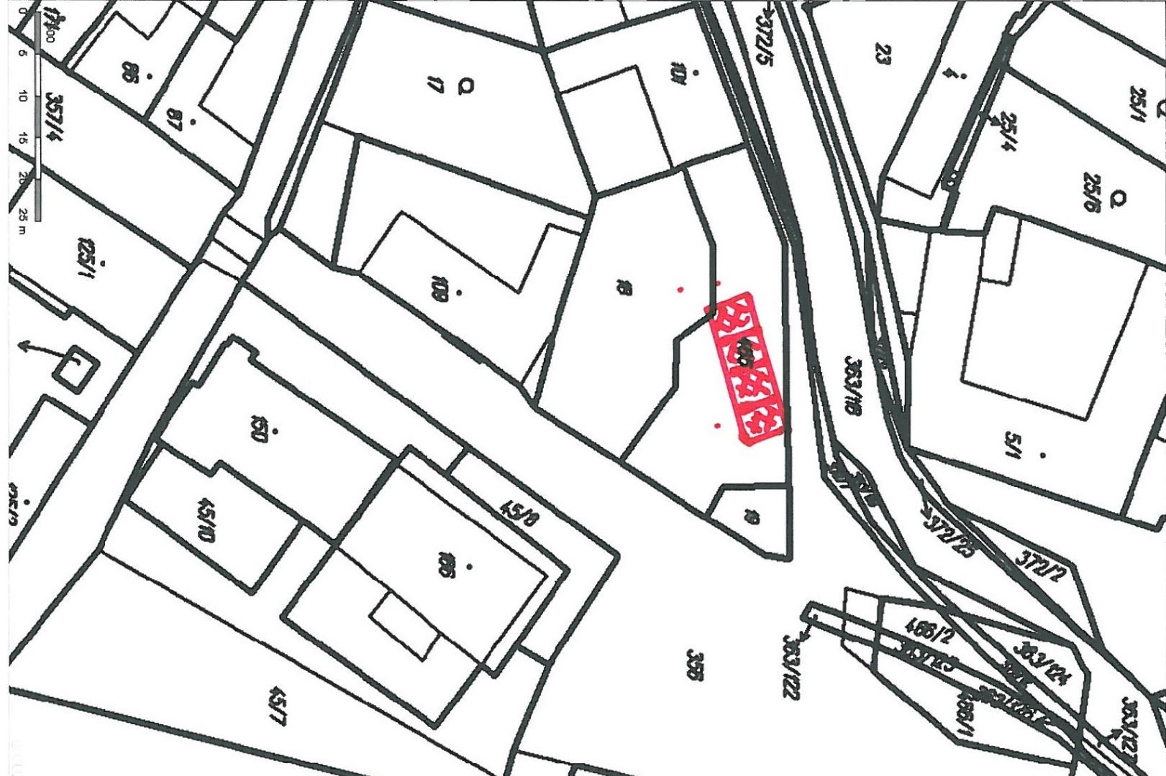
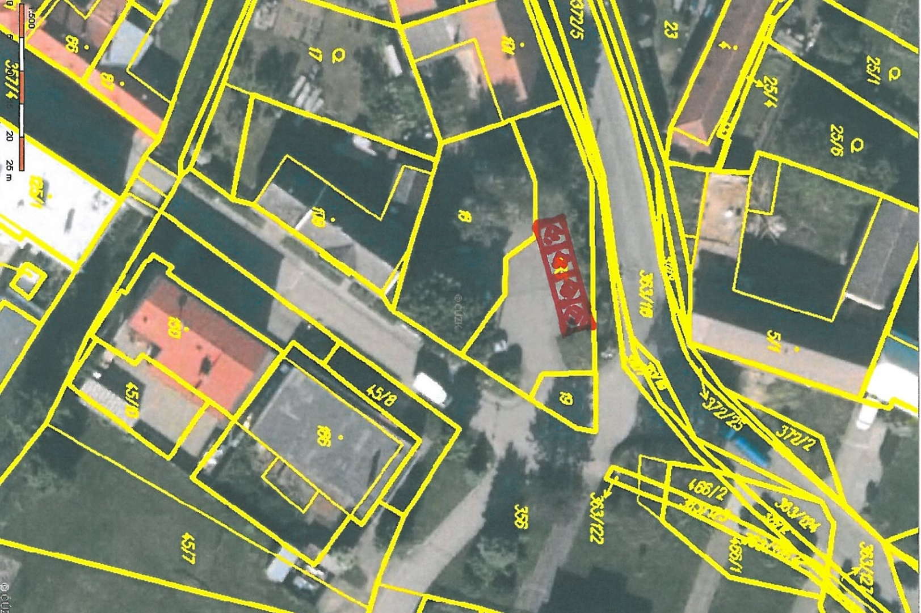
Kapacita tržního místa: 4 prodejní místa

⁾ Zákon č. 183/2006 Sb., o územním plánování a stavebním řádu (stavební zákon), ve znění pozdějších předpisů.
⁾ Například zákon č. 166/1999 Sb., o veterinární péči a o změně některých souvisejících zákonů (veterinární zákon).
⁾ Zákon č. 117/2001 Sb., o veřejných sbírkách a o změně některých zákonů (zákon o veřejných sbírkách).
⁾ Například zákon č. 455/1991 Sb., o živnostenském podnikání (živnostenský zákon), zákon č. 64/1986 Sb., o České obchodní inspekci, zákon č. 634/1992 Sb., o ochraně spotřebitele, zákon č. 166/1999 Sb., o veterinární péči a o změně některých souvisejících zákonů (veterinární zákon) atd.
⁾ Zákon č. 200/1990 Sb., o přestupcích, zákon č. 128/2000 Sb., o obcích (obecní zřízení).

